Editor de texto nano
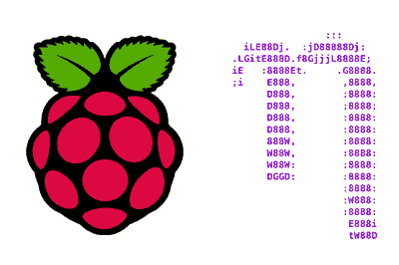
GNU Nano es un editor de texto sencillo controlado en su mayor parte por teclado. Resulta especialmente adecuado para editar archivos (por ejemplo, de configuración) y sobre todo nos servirá para crear el código fuente en ensamblador desde la consola de comandos o desde SSH, donde no siempre tenemos disponible un mouse.
La primera versión de Nano data de 1999. Fue desarrollado para parecerse a Pico, el editor de un popular cliente de correo electrónico de la época llamado Pine. En primer momento Nano se denominaba TIP (TIP Isn't Pico). Posteriormente cambio su nombre a Nano, jugando con los prefijos del SI, ya que “nano es 1000 veces mayor que pico”.
En febrero de 2001 Nano pasó a ser parte oficial del Proyecto GNU formando parte del software libre. Es el editor de textos integrado de forma mayoritaria en las distribuciones de Linux, como Debian o Ubuntu, lo que incluye Raspbian para Raspberry Pi.
Aunque no es la única alternativa disponible (algunas con muchos seguidores como VIM) es casi inevitable que en algún momento uséis Nano para editar rápidamente un texto. Afortunadamente es un programa sencillo y muy fácil de usar.
Sin embargo, Nano tiene más opciones y herramientas de las que parece en un primer momento. Por tanto, y ya que es una herramienta que vamos a acabar usando con frecuencia, conviene que profundicemos un poco en su uso.

Aspecto
La interface de Nano tiene 4 secciones principales:
- La barra superior muestra información sobre el archivo editado
- La sección principal donde editamos el texto
- En la parte inferior tenemos la barra de estado, que muestra mensajes al usuario
- Las dos últimas líneas muestran atajos de teclado usados en el editor
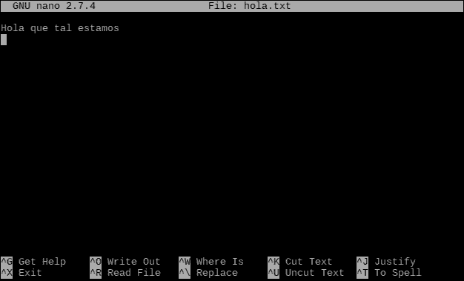
Al igual que con muchas herramientas en Linux Nano ofrece distintas ayudas para facilitarnos su uso. La primera forma de darnos ayuda es antes de lanzar Nano, ejecutando el siguiente comando:
man nano
Nos mostrará un listado muy largo con opciones que podemos emplear para lanzar Nano y modificar su comportamiento.
Por otro lado, dentro de Nano podemos usar la combinación de teclas:
Ctrl+G
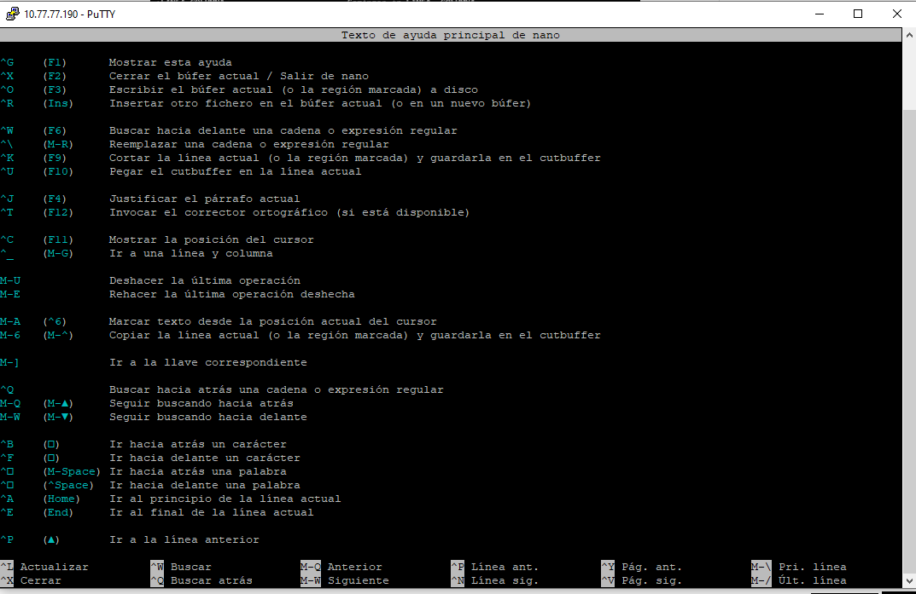
Tengamos en cuenta que no hay que saber todas las opciones de memoria, si no saber que existen y saber como encontrarlas rápidamente.
Si sos usuario avanzado (), podes ocultar la barra de atajos de con la combinación de teclas:
Alt+X
Activa/desactiva barra de atajos

Comandos Nano
En Nano los comandos se ejecutan empleando combinaciones de teclado. Tenemos combinaciones con la tecla Ctrl (indicado como ^) y con la tecla Alt (indicado como como M-, Meta).

Crear o abrir un archivo
nano [nombre-archivo]
nano ejer01.asm
Abriremos un nuevo archivo llamado 'ejer01.asm' si no existe. Si ya existe, lo abriremos para su edición.

Cerrar Nano y guardar archivos
Para guardar un archivo (con el mismo u otro nombre) usamos el atajo de teclado:
Ctrl + O

Seleccionar cortar/copiar y pegar
Por supuesto, en Nano es posible cortar, copiar y pegar texto, aunque el funcionamiento y atajos de teclado son algo distintos a los que estamos acostumbrados en otros programas.
En primer lugar, tenemos que seleccionar texto. Para esto nos posicionamos en el primer carácter que queramos seleccionar y pulsamos:
Alt+A #Iniciar seleccion
Ahora, nos desplazamos hasta la posición final, y Nano ira resaltando el texto seleccionado. El texto seleccionado no incluye el carácter bajo el cursor.
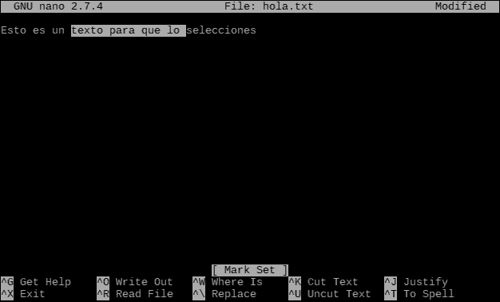
Ctrl+k #Cortar
Ctrl+u #Pegar
Alt+6 #Copiar
En Nano es más frecuente usar 'cortar' y que 'copiar'. De hecho, vemos que el atajo de 'copiar' es distinto al de 'cortar' o 'pegar'. Por eso en muchas veces se emplea 'cortar' seguido de 'pegar', en lugar de 'copiar'.
Otra curiosidad es que, si usamos 'cortar' sin tener una selección, cortaremos toda la línea. Es más, si usamos varias veces 'cortar' sin desplazar el cursor añadiremos las líneas al portapapeles. Al pegarlas, añadiremos todas las líneas del portapapeles.

Usando el mouse para seleccionar
Seleccionar texto únicamente con el teclado es bastante engorroso. Cuando no tengamos disponible un mouse no quedará otra, pero en muchas ocasiones si vamos a tener un mouse disponible.
Un truco menos conocido es que es posible activar/desactivar el soporte de mouse pulsando:

Buscar y Reemplazar
Por supuesto, en Nano es posible buscar un texto dentro del archivo actual. Para eso, pulsamos:
Ctrl + W #Buscar texto
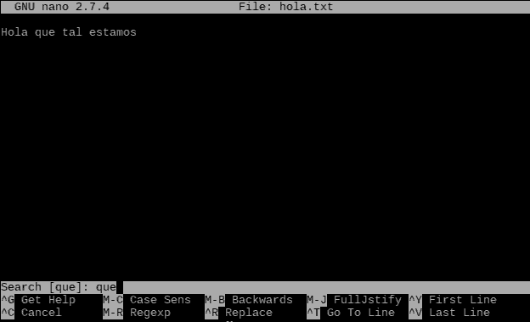
Si queremos repetir la búsqueda por todas las ocurrencias del fichero pulsamos repetidamente:
Alt + W #Buscar siguiente ocurrencia
Alt+R #Buscar y reemplazar
Volver
— Mariano Vargas

